## 趣伴卡用卡评测

## 需求背景：

* 1. 通过交易扣费方式为钱包用户开通年费会员，会员可无限次使用用卡评测报告。
  2. 通过用卡评测报告，为用户提供查询卡的消费风险情况，为用户避坑或提额提供帮助。
  3. 第一期主要用于内部验证，演示查询流程与报告结果。

## 二、需求汇总：

**（1）推广入口+推广订单+用户登录**

**（2）功能首页（收集四要素+我的评测报告入口+我的信用卡入口）。**

**（3）查询信息前置校验+发起查询逻辑**

**（4）根据查询结果生成报告逻辑**

**（5）报告结果查看页面+保存报告为长图**

**（6）选择信用卡列表页+我的信用卡列表页**

**（7）我的评测报告列表页**

**（8）推广订单状态变更**

## 三、交互流程

推广流程

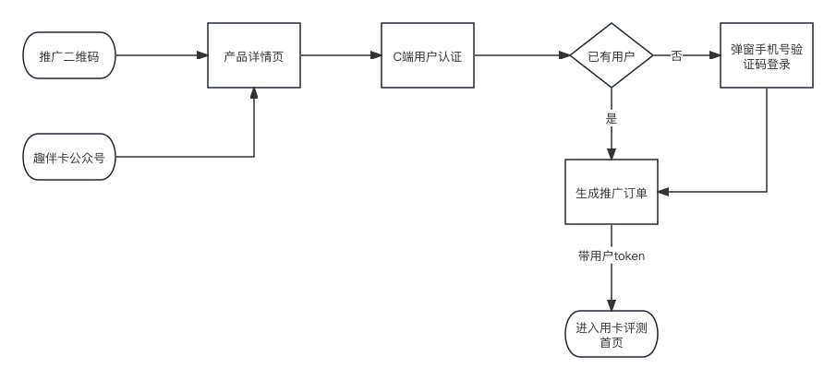

用卡评测页面交互流程

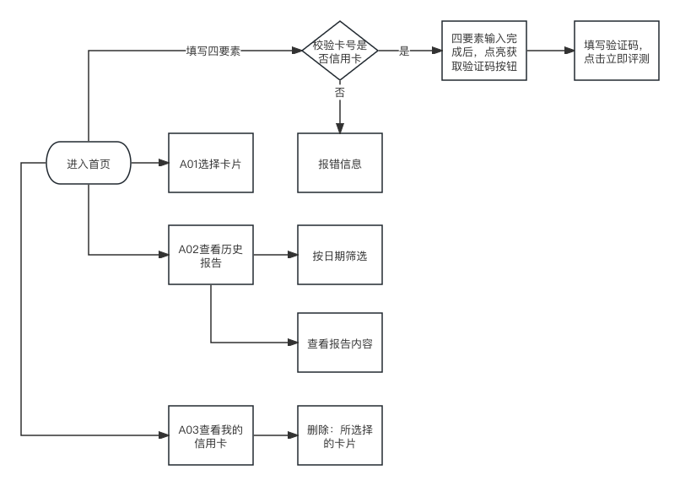

立即评测验证流程

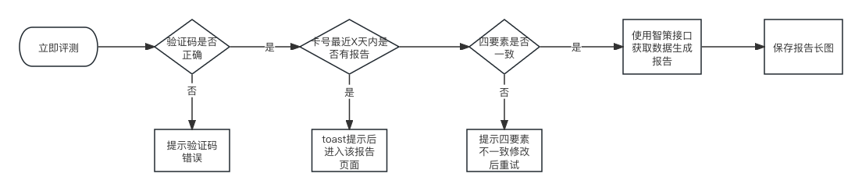

## 四、需求内容：

**4.1推广入口+推广订单+用户登录**

4.1.1提供一个api接口给趣伴卡拉新产品作为api链接配置到趣伴卡控台

4.1.2 C端用户扫推广码进入产品详情页时，判断用户登录情况，未登录的需要弹窗登录后再操作。

4.1.3点击本人申请或为他人申请时，带用户token+流水号到用卡评测首页H5。并在趣伴卡推广订单和api数据中落相应订单。对拉新类，api模式的产品，须每次点击本人申请或为他人申请时，都产生新的推广订单，使推广订单和api数据一一对应

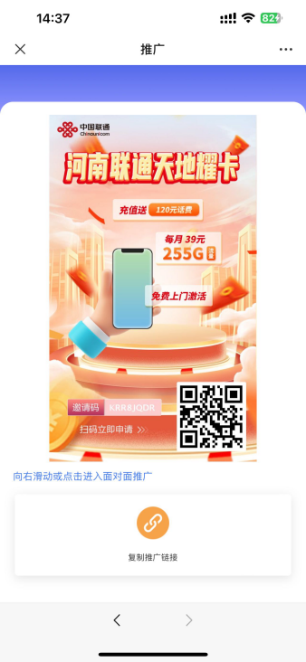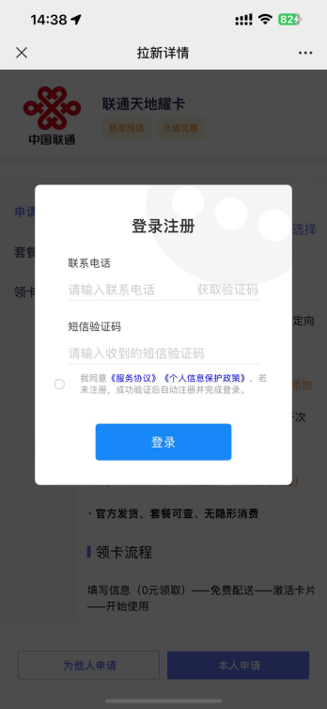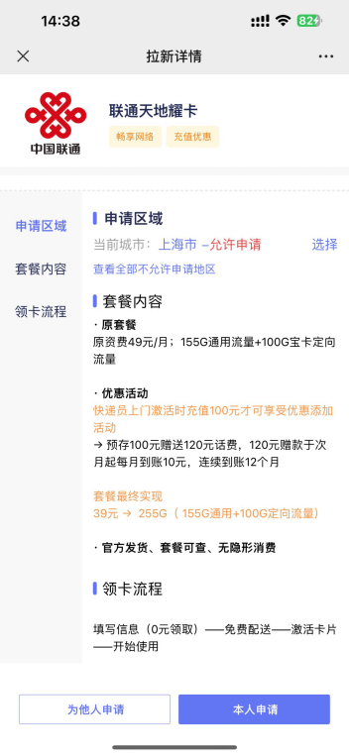

## /Users/hubo/Desktop/1715221554566.jpg1715221554566**4.2功能首页**

## 首页展示选择的条件：已有成功查询过的信用卡保存记录

服务协议、个人信息保护政策跳转至趣伴卡的相应页面

在页面填写持卡人姓名、身份证号码、预留手机号、信用卡卡号

验证阶段，该页面入口可通过开关关闭接口调用，防止费用失控

授权书文案：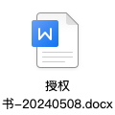

4.3**查询信息前置校验+发起查询逻辑（首页填写四要素+验证码，点击立即评测）**

4.3.1光标离开信用卡卡号输入框后将卡号通过卡bin查询接口比对，符合返回贷记卡的，通过卡号校验。返回借记卡的，toast提示：请使用信用卡进行评测。

卡bin生产环境接口地址：

<http://10.16.232.28:28889/api/v1/queryCardBinInfo>

4.3.2卡号校验通过，且姓名、身份证号、手机号均填写完整的点亮获取验证码按钮。未完整填写的，在光标离开输入框时红字提示用户。

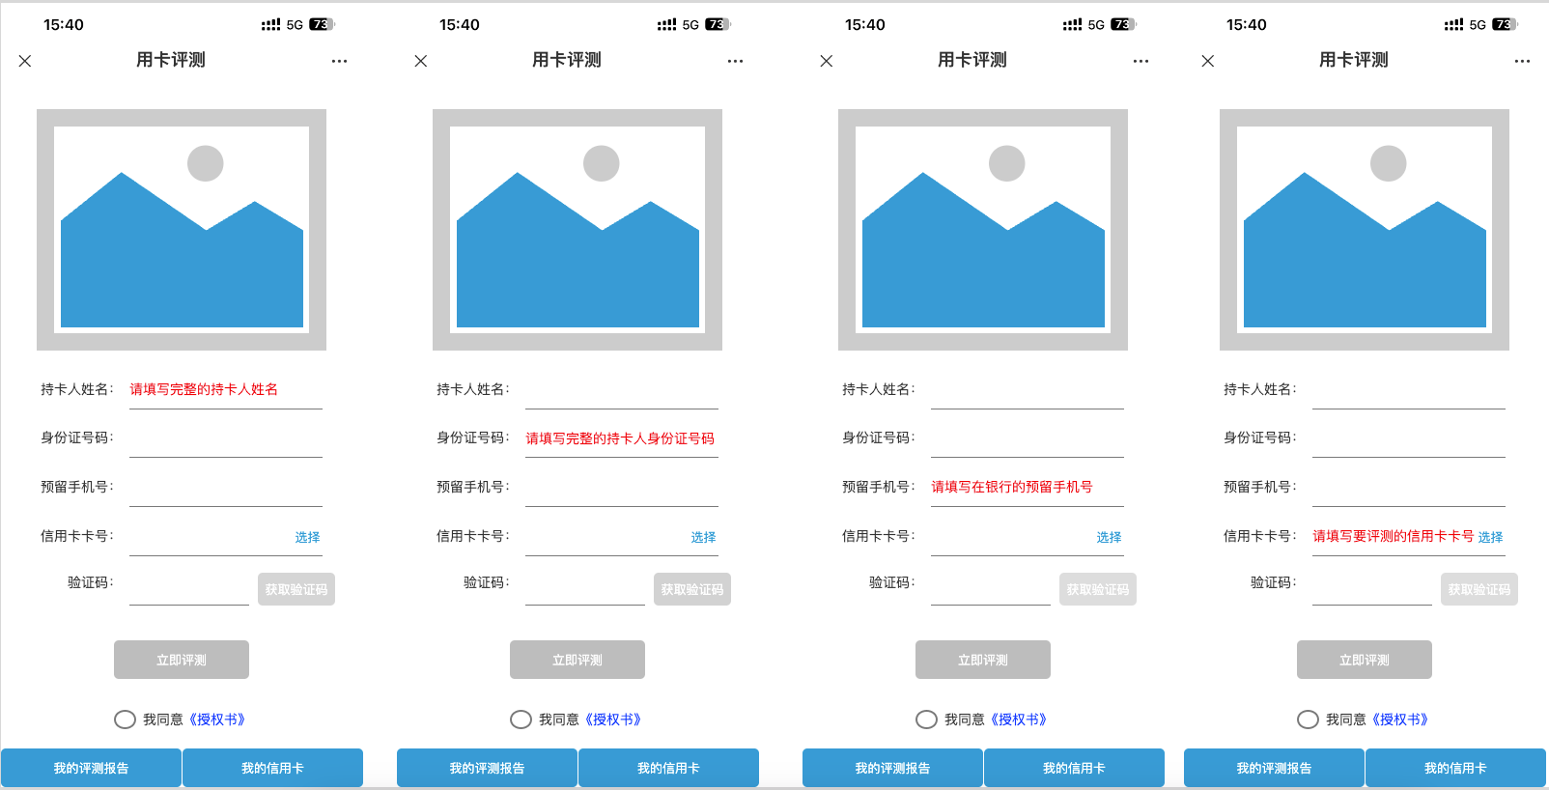

4.3.3点击获取验证码后，发送短信验证码，同时将获取验证码按钮设置60秒不可点击，并将文案改为60S（倒计时动画）。

4.3.4完成验证码填写后，且勾选“我同意”，点亮立即评测按钮，点击立即评测——验证验证码是否正确。验证码错误的，红字提示用户验证码错误。

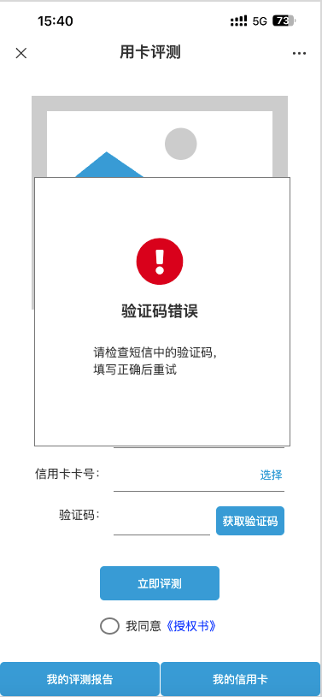

4.3.5验证码正确的，使用卡号+userid查询订单创建时间在X天内是否已存在报告，若已存在，跳转至该报告页面。X天内无报告的，使用所填写的四要素信息进行四要素验证。

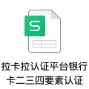

若四要素认证不一致报错：您填写的卡号与身份证、姓名不符，请修改后重试

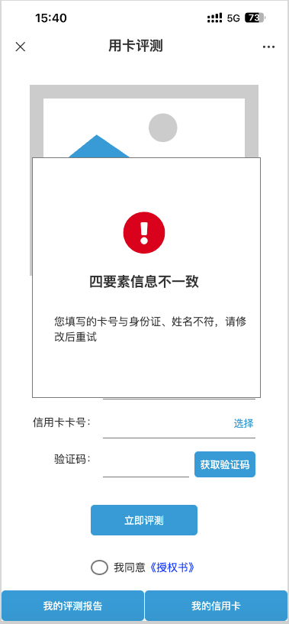

4.3.6返回一致后，更新api数据中的信用卡卡号，再调用智策报告接口进行报告查询，显示查询中弹窗，待生成报告成功后进入报告结果页面。并将该卡卡号、发卡行名称保存至我的信用卡列表中。

对校验通过的四要素信息，用户的姓名保存第二个字掩码+加密，身份证号保存前四后四掩码+加密，卡号保存前四后四掩码+加密，预留手机号保存加密。

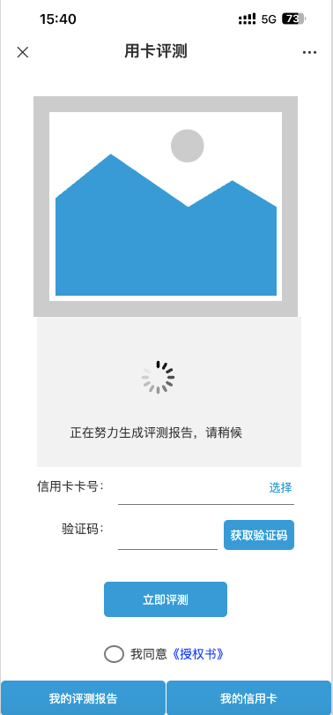

**4.4根据获取到的数据，生成报告页面**

调用智策接口，获取报告数据，接口文档见下方附件：

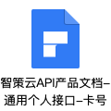

报告逻辑与内容，指标对应关系见下方附件：

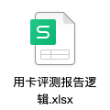

**4.5报告样式：**

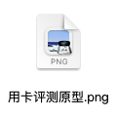

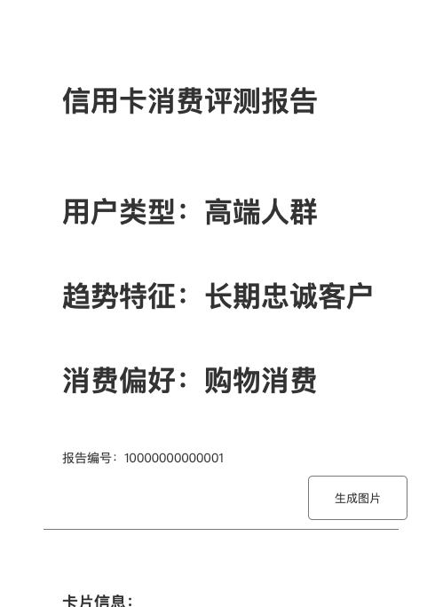

点击生成图片，可将报告页面依次组合生成长图弹窗在h5中，长按可保存至相册

报告中的常驻城市城市列表：

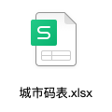

**4.6查询卡列表+使用历史卡列表**

选择卡片页面（首页点击A01选择）

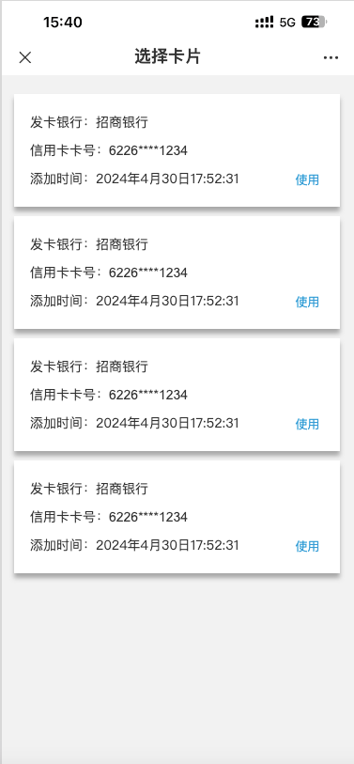

页面中展示在查询中成功查出报告的信用卡信息，按添加时间倒序排列.

卡片中信息为结果数据中的银行名称，信用卡卡号的前四位和后四位明文、初次查询成功的时间。

右下角交互为使用按钮，点击使用，将卡号带出到四要素填写页面，显示保持前四、后四的掩码状态，实际提交提交全卡号

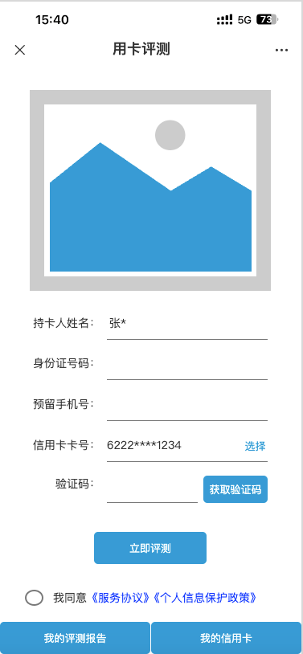

我的信用卡页面（首页点击A03我的信用卡）

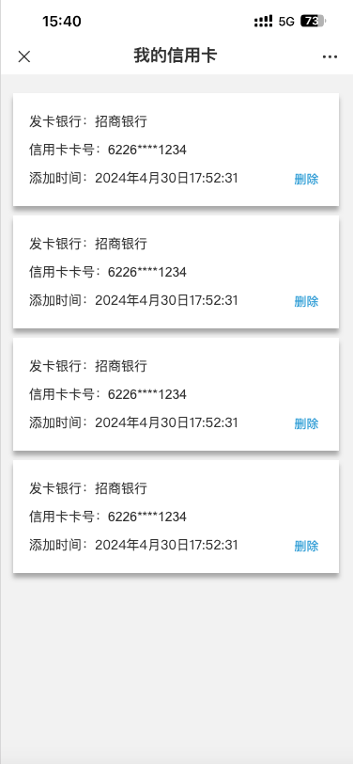

页面中展示在查询中成功查出报告的信用卡信息，按添加时间倒序排列.

卡片中信息为卡bin查询接口返回的银行名称，信用卡卡号的前四位和后四位明文、初次查询成功的时间。

在卡片右下角提供删除按钮，点击删除按钮，弹窗提示用户是否确认删除，确认后从该页面移除该卡的展示。

后续用户如果再次使用该卡号查询，则再次记录该卡片，并将添加时间记录为删除后再次查询的时间。

**4.7我的评测报告列表（首页点击A02我的评测报告）**

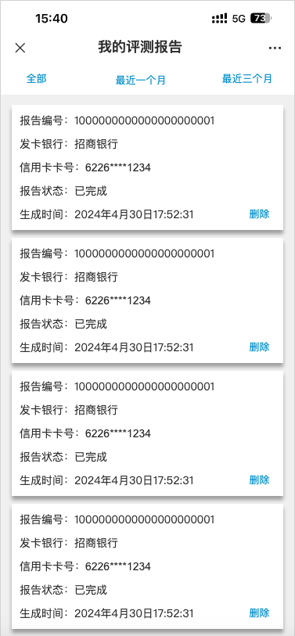

顶部展示生成时间筛选，点击按钮可筛选对应时间段内的查询报告，最近一个月为最近31天，最近三个月为最近90天。

报告编号规则：

报告状态枚举值：已完成（第一期不展示待支付、待查询的订单。

二期增加支付过程后，增加待查询入口，用户已支付未完成查询的可通过该入口再次进入四要素填写页面填写信息后完成查询）

报告列表，只显示当前用户且报告状态为已完成的订单对应报告数据。点击卡片可查看报告。

点击卡片右下角的删除按钮，将报告删除，订单状态不变，报告状态变更为已删除。

**4.8推广订单状态变更**

银联智策接口正常响应报告后，流水号对应的订单报告状态变为已完成，同时将趣伴卡系统中的api数据、推广订单中的订单状态变更为开户成功。